Jó Pásztor Vasárnapja
(Papi hivatások vasárnapja)

„Én vagyok a jó pásztor: a jó pásztor életét adja a juhokért.” /Jn 10,11 /

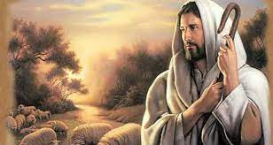
Jézusunk, lelkek örök pásztora,
tekints irgalmas szemmel szeretett nyájadra!
Urunk, mint árvák sírunk előtted! Kérünk téged, a Boldogságos Szűzanya a Magyarok Nagyasszonya közbenjárására, adj nekünk papi és szerzetesi hivatásokat!
Jézusunk adj nekünk a te szíved szerinti papi és szerzetesi hivatásokat!

